淮北中冶淮海新型环保建材有限公司
商砼运输服务（备用）竞价公告

- 竞价编号：ZYHH(JG)-YSJJ-20220329-001
- 竞价项目：淮北中冶淮海新型环保建材有限公司对本公司商砼运输服务进行公开竞价确定中选单位
- 项目地址：淮北市杜集经济开发区紫藤北路西侧20米
四、竞 价 方：淮北中冶淮海新型环保建材有限公司（以下简称中冶淮海）
五、资金来源：企业自筹
六、企业简介
安徽中冶淮海装配式建筑有限公司成立于2017年12月份,注册资本金5000万,由中国二十二冶集团有限公司、安徽省淮海实业发展集团有限公司、淮北市交通投资有限公司淮北市东兴建设投资有限公司四家股东共同投资建设。
淮北中冶淮海新型环保建材有限公司为安徽中冶淮海装配式建筑有限公司旗下子公司，公司位于淮北市杜集经济开发区紫藤北路西侧，占地141亩，占地面积94047m2年产15万立方米装配式混凝土PC构件，两条自动化生产线:综合生产线、叠合板和内墙板生产线，两条商砼生产线。预期实现年销售收入3.6亿元，利税7736万元。
七、竞价内容
标段 | 运输产品 | 运输路线 | 年运量 | 中选单位 （家） | 合同 期限 | 备注
1 | 商砼搅拌运输(备用应急) | 中冶淮海至施工项目部 | 以实际发生为准 | 2 | 1年
八、竞 价 方 式：公开竞价。
九、资格审查方式：资格后审。
十、报价人资格要求
1.中国境内注册的独立法人，能独立承担民事责任，具有有效的营业执照和道路运输经营许可证，投标人具有较强的运输保障能力，所提供的车辆需符合国家治超和环保要求，运输车辆排放标准均在国五及以上。
2.投标人所投运输车辆原则上要求为自有车辆。如为签约车辆，必须具有全部调度权和完全支配权以保证委托方的运输要求，并满足以下要求：
混凝土搅拌运输采用规格为小于或等于15 m³的混凝土搅拌运输车。
3.中选人所投运输车辆完全为委托方所使用，未经委托方同意不得将车辆用于其它业务。
4.车辆和从业人员必须参加人身意外伤害险、第三方责任险、车辆交强险，车辆应符合交通运输及公安部门关于营运车辆及司驾人员的相关规定，能够承担运输过程中所发生的所有人安全、车辆、货物损毁等风险，（提供承诺）。
5.本次竞价不接受联合体参与。
十一、报名时间及方式
1.报名公示期（报名时间）:2022 年3月30日至4月8日10时00分
2.报价截止时间：2022年 4月8日上午10:00 。
3.报名方式：网上报名，凡有意参加报价者请于 2022年3月30日至2022年4月8日，在安徽中冶淮海装配式建筑有限公司（网址:http://ahzyhh.com/）下载竞价文件，完善相关竞价信息，或到淮北中冶淮海新型环保建材有限公司现场报名，并在报价截止前缴纳竞价保证金壹仟元整（1000元）。
收 款 人：淮北中冶淮海新型环保建材有限公司
开户银行：徽商银行淮北相城支行
帐 号: 2250 0392 2391 0000 02
十二、咨询电话
姓名：唐艳 电话：18262055862

淮北中冶淮海新型环保建材有限公司
2022年3月29日

二、资格证明材料
（一）营业执照（原件扫描件或复印件盖章）
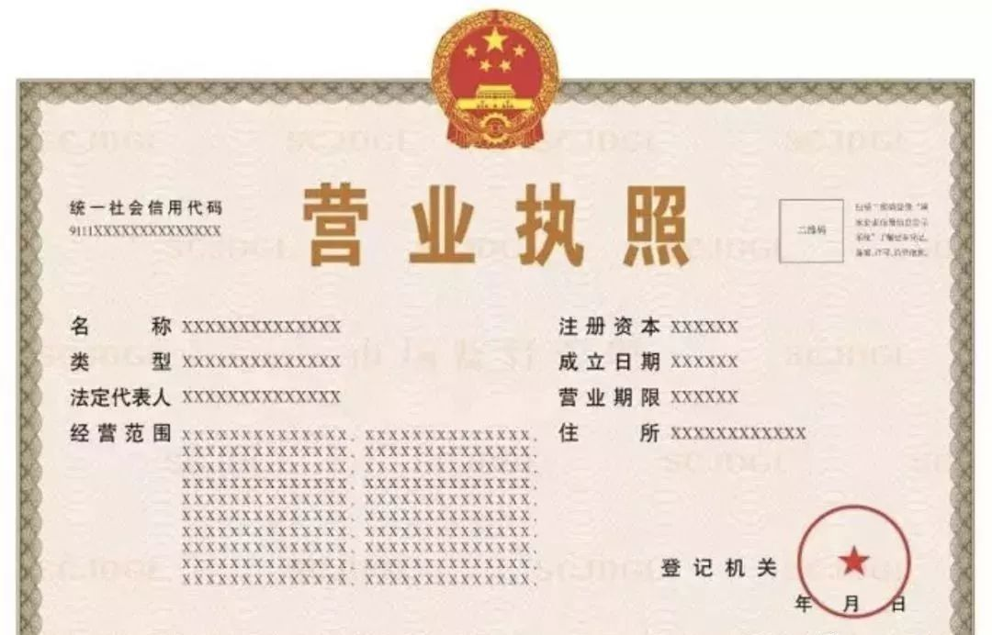
（二）道路运输经营许可证（原件扫描件或复印件盖章）
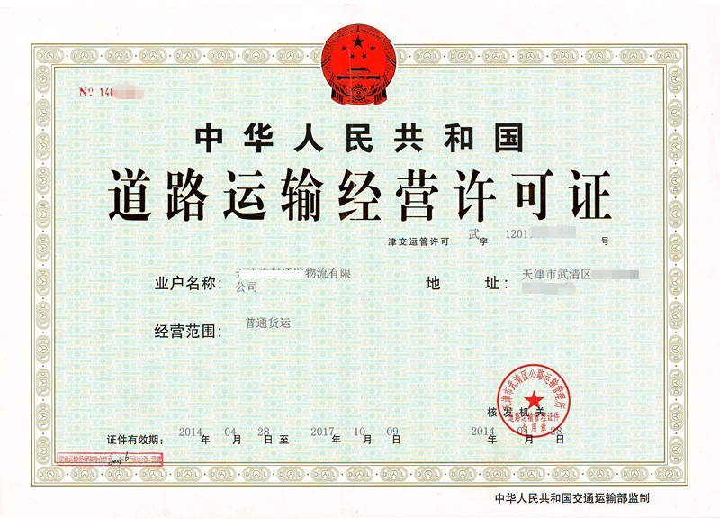

三、所投车辆一览表

序号 | 车牌号 | 品牌 及型号 | 驾驶员 姓名 | 行驶证 发证日期 | 额定载重（吨/ m³） | 是否为 国五标准
1
2
3
4
5
6
7
8
9
10
11
12
13
14
15
16
17
18
19
20
1.报名人所投运输车辆必须满足不同标段对车辆的要求，否则视为无效报名。
五、运输业绩一览表

序号 | 委托单位 | 委托内容 | 累计运费 （万元） | 承运时间

运输合同或发票（原件扫描件或复印件盖章）

五、承诺函
淮北中冶淮海新型环保建材有限公司：
很荣幸参加贵公司组织的 （竞价项目名称） 报名活动，我代表 （公司全称） 承诺如下：
1、完全理解和接受竞价公告中的一切规定和要求。
2、我单位所投运输车辆均为国五标准及以上的车辆并安装北斗定位系统，具备完全调度、支配能力，能够有效满足贵方运输需求；所投运输车辆行驶证、营运证，驾驶员驾驶证、从业资格证均真实有效。
3、我单位所投运输车辆在开展该项目运输服务前，已参加人身意外伤害险、第三方责任险、车辆交强险，车辆均符合交通运输部门和公安部门关于营运车辆及司驾人员的相关规定，能够承担运输过程中发生的所有人身安全、车辆、货物损毁等风险。
4、我方参加本次报名活动前二年内，在运输服务活动中没有重大违法和失信记录。
5、我方提供的报名资质及证明材料均真实、有效。否则，贵方有权判定报名无效。

报 名 人（公章）：

法定代表人或其委托代理人（签名）：

日期：____年___月___日

